Nội dung thực hành

Bài 1: Tạo máy ảo Cloudera 1

Tải phần mềm Oracle Virtual Box <https://www.virtualbox.org/wiki/Downloads>

## 

## Bài 1: Tạo máy ảo Cloudera

1. Giải nén file Cloudera-Training-VM-4.2.1.p-vmware.zip sẽ thấy có file *.vmdk
2. Mở Oracle Virtual Box rồi chọn “Machine \ New …” . Trong màn hình “Name and operation system” chọn *Name* là “cloudera”, *Type* là “Linux” và *Version* là: Ubuntu (64-bit), rồi bấm “Continue”

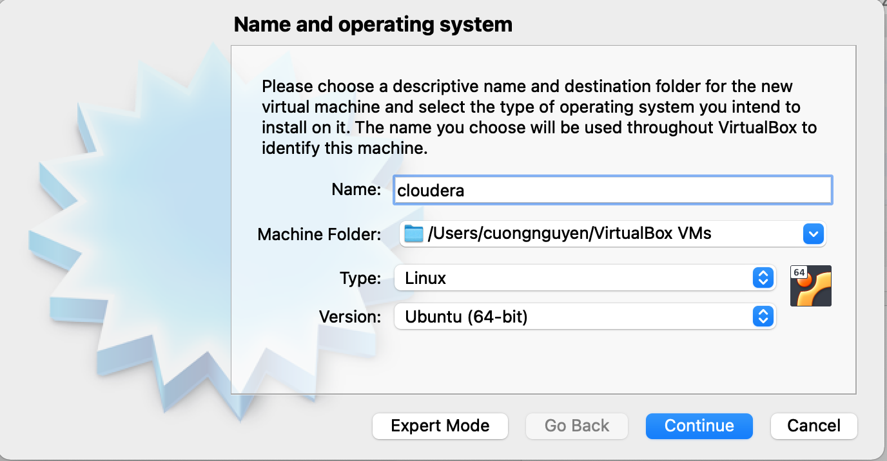

1. Trong màn hình “Memory Size” có thể chọn Memory là 4096 nếu như máy cá nhân đủ khỏe, nếu không cứ để mặc định rồi bấm “Continue”
2. Trong màn hình “Hard disk” chọn “Use existing virtual hardisk file”, sau đó trỏ đến file vmdk đã giải nén ở bước .

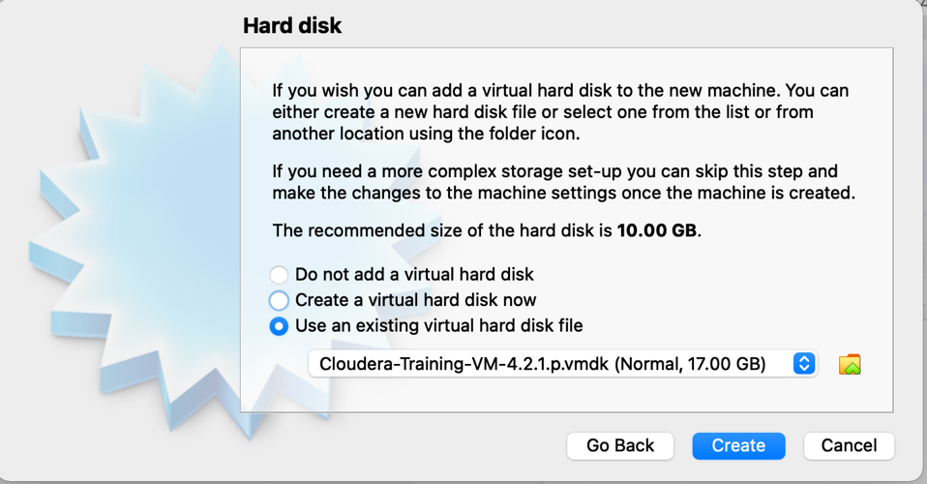

## Bài 2: Tạo máy ảo blue